第９号 「若者に多い消費者トラブル（高知県の実例）」
２０２１年 ３月 ８日
●自立し、被害に遭わない消費者から、社会をよくする消費者へ
消費者教育の目的の一つは、「消費者自らが権利の主体であることを認識して行動できると
ともに、公正で持続可能な社会の実現に向けて消費者としての役割を果たすことができる資質の育成である。」といわれます。
消費者被害や消費者としての権利と責任を「自分事」と捉え、「被害（トラブル）をなくすには、どうすればよいか」や「問題に対して、自分や社会はどうあるべきか」といったことについて意見表明のできる環境を整えることが消費者教育に求められています。
以下に本年度、高知県立消費生活センターに寄せられた消費者トラブルの相談事例の一部を紹介します。
【当事者が小学生の相談】
○オンラインゲーム
・本日、クレジットカード会社から先月分の明細書が届いた。身に覚えのない１７万円の請求があったので、カード会社に問い合わせるとオンラインゲームの利用料だった。息子がコロナで学校が休校になって自宅に居た時にスマートフォンで使ったと判明した。高額なので支払えない。（相談者 ４０歳代・女性）
・数日前、携帯電話会社から決済額が高額になっているとメッセージが届いた。自分では利用した覚えがなかったが、時々息子に頼まれてスマートフォンを貸していたため息子に聞くと、いわゆるキャリア決済でゲームを頻繁にしていたと認めた。ゲームの利用料１０万円の支払いが困難だがどうすればよいか。（相談者 ３０歳代・女性）
○アダルト情報サイト
・娘が「短時間だけゲームをしたい」というので、スマートフォンを貸していたところ、【男性】と入力してアダルトサイトに接続。スマートフォンの画面に出た動画をタップしたら有料会員に登録され、３０万円も請求された。退会を希望して一度電話もかけてしまった。今後どう対処すればよいか。（相談者 ４０歳代・女性）
【当事者が中学生の相談】
○オンラインゲーム
・息子が「無料通話アプリを使って友達とやりとりしたい」と言うので３か月ほど貸していたところ、携帯電話会社から約３０万円も請求された。支払わねばスマートフォンが使えなくなる様子。支払いを免除してもらえないか。（相談者 ４０歳代・女性）
○他の健康食品
・動画サイトを見て初回限りのつもりで【筋肉増強サプリ】を注文したら定期購入になっていた。親にはまだ話していないが、次々届くと困る。どうすればよいか。（１０歳代・男性）
・娘から「スマートフォンで１０円の【ダイエットサプリ】を注文したら、１万６千円の請求書が届いた」と相談された。初回は１０円でコンビニから支払っていたようで、２回目の商品と請求書が手元にある。事業者に連絡したいが請求書には電話番号がない。どうすればよいか。（相談者 ３０歳代・女性）
【当事者が高校生の相談】
○脱毛剤
・孫が動画サイトの広告を見て、インターネット通販で除毛剤を注文。定期購入になっていたので、未成年者契約による契約の取消しを申し出たところ、証明書の提出を求められた。送信しても大丈夫だろうか。
（相談者 不明・女性）
○出会い系サイト
・息子がスマートフォンのＳＭＳを介して若い女性と友人になっている。その女性は社長令嬢で「仕事を手伝ってくれれば礼金３００万円を渡す」と言ったそうだ。「後でお金は返す」と言われてコンビニで電子マネーの購入を指示されて約４万円を渡している。お金を取り戻したいが、どうすればよいか。（相談者 ４０歳代・女性）
●相談事例とデータから見えてくる若者の心理
・ＳＮＳへの信用と依存 ⇒「友人が」と言うので確認すると面識なし、連絡先はＳＮＳのみ
・容姿を気にする ⇒身体的な特徴に対してのコンプレックス
・評価をされたい ⇒ゲームなどで高得点を目指す、何かとランキング付け
・「有名人が使っている」「ほかの人が成功している」という言葉に弱い ⇒体験談商法
・経済的に困っている、困るだろうと予測 ⇒｢無料｣｢安い｣「少しでも節約したい」
・人間関係を壊したくない ⇒断りにくい、嫌われたくない
・将来（就職等）への不安・親と離れている ⇒周囲に信頼できる人がいない、迷惑をかけたくない
・借金へのハードルが低い ⇒学生でもクレジットカードの保有が可能

●若者が消費者トラブルに遭わないためには
・契約に関する基礎知識を高める
買い物やサービスを受けることは契約であることから、消費者には批判的な思考と慎重な判断が求められます。
悪質商法や最新のトラブル事例に関する情報に留意することが大切です。
・クレジット契約や金融商品の危険性を知る
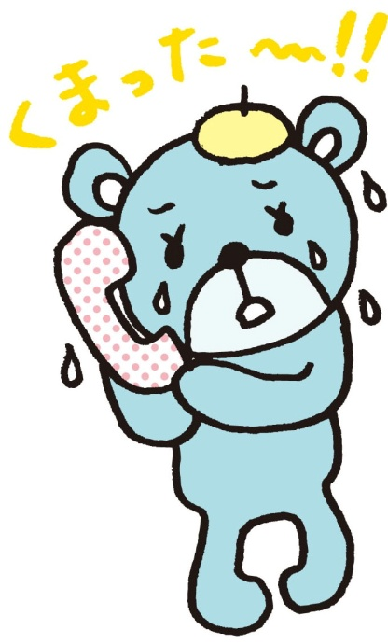
消費者教育を受けることは私たち消費者の権利です。
・消費者の権利（被害の救済がなされること）と責任を考える
消費者トラブルに遭ったら、周りの人や消費者ホットライン（１８８番）に相談しましょう。
消費者があきらめずに行動することでトラブルを解決したり、不正な取引や被害の拡大を
防ぐことができます。
被害者だけでなく、加害者にもならない（安易な儲け話にのらない消費者）という視点を
持ちましょう。
★引用資料
『消費者教育学の地平 西村隆男 慶應義塾大学出版会』
令和２年度 教員を対象にした消費者教育講座（高知県） 講義資料

